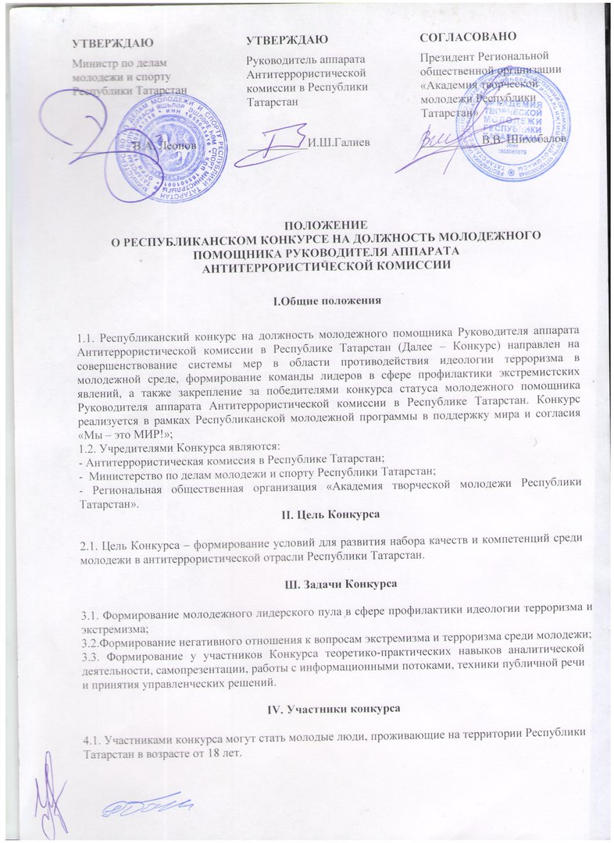

**V. Организационная структура Конкурса**

5.1. Приказом Министерства по делам молодежи и спорту Республики Татарстан утверждается Организационный комитет Конкурса (далее – Оргкомитет);

5.2. Оргкомитет утверждает:

- состав экспертного совета Конкурса;

- состав приглашенных гостей;

- список участников очного этапа Конкурса;

- главные и специальные призы победителям Конкурса;

- дальнейший план работы молодежных помощников Руководителя аппарата Антитеррористической комиссии в Республики Татарстан.

5.3. Экспертный совет:

- может включать представителей территориальных органов федеральных органов исполнительной власти, органов исполнительной власти Республики Татарстан и органов местного самоуправления, представителей общественности и науки;

-может быть изменен Оргкомитетом Конкурса, который оставляет за собой право включения в состав экспертного совета на определенные конкурсные процедуры представителей указанных организаций;

- проводит изучение материалов, представленных на отборочный этап Конкурса;

- оставляет за собой право проведения дополнительного собеседования с участниками, в рамках отбора участников на очный этап Конкурса;

- оценивает участие конкурсантов в мероприятиях очного этапа Конкурса;

- принимает решение о победителях в основной и специальных номинациях, выносят на утверждение Оргкомитета список победителей.

**VI. Порядок проведения конкурса**

6.1. Проведение Конкурса предполагает:

- мероприятия, выявляющие лидерские, волевые, ораторские, креативные, коммуникативные, интеллектуальные и аналитические способности конкурсантов;

- мероприятия, определяющие организаторские и управленческие способности участников Конкурса, а также их умение работы в команде, навыки принятия управленческих решений и теоретико-практические навыки аналитической деятельности;

- мероприятия, демонстрирующие уровень правовых знаний, знаний основ государственной политики во всех сферах жизни общества, навыков принятия управленческих решений, основных направлений, принципов и механизмов реализации государственной молодежной политики в Республике Татарстан.

6.2. Заявочная компания.

В рамках заявочной кампании участнику необходимо:

-заполнить электронную заявку на сайте <https://ais.fadm.gov.ru/>;

-прислать на почту mol.atk.rt@yandex.ruвидеоролик, в котором участник высказывает свое понимание формата деятельности молодежного помощника Руководителя аппарата Антитеррористической комиссии (до 2-х минут);

- прислать на почту mol.atk.rt@yandex.ruаналитическую статью (до 3–х страниц),тема которой конкурсанту предлагается на выбор: политический экстремизм, религиозный экстремизм, бытовой экстремизм, информационный экстремизм.

В аналитической статье конкурсант должен раскрыть:

- причины проявления данного вида экстремизма;

- взгляд молодежи на это явление;

-высказать свое личное мнение на современную ситуацию;

- предложить 3 тезиса, как противостоять данному явлению;

Текст аналитической статьи, представляемой на отборочном этапе Конкурса, должен отвечать следующим требованиям: в шапке статьи заглавными буквами и жирным шрифтом название темы, которую выбрал участник, 1 текст должен быть расположен на одной стороне листа, напечатан через 1 межстрочный интервал, шрифт обычный (не жирный, не курсив), Times New Roman размером 12 кегль; поля: слева - 2,00 см, справа - 1,00 см, сверху – 1,00 см, снизу – 1,00 см; нумерация страниц в правом нижнем углу (кроме первой страницы).

Не позднее 6 марта 2017 года электронные версии конкурсных материалов (кроме видеоролика) направляются на электронный адрес Конкурса ([mol.atk.rt@yandex.ru)](mailto:mol.atk.rt@gmail.com))c обязательно указанным Ф.И.О. участника в теме письма, а заявку, аналитическую статью на бумажном

носителе и диск с видеороликом предоставляются в офис РОО «Академия творческой молодежи Республики Татарстан» по адресу г. Казань, ул. Тукая д.58, офис 202, тел. (843) 231-81-61. Окончание приема материалов на электронных и бумажных носителях 6 февраля 2017 г. в 20.00.

Конкурс проводится поэтапно (март – апрель 2017 года):

- 1 этап – Отборочный этап;

- 2 этап – Очный этап;

- 3 этап – Заочный этап – реализация проекта;

- 4 этап – Церемония награждения;

- 5 этап – Выполнение функций молодежного помощника.

**Критерии оценки портфолио (в баллах):**

* соответствие с требованиями по оформлению (0-5);
* соблюдение регламента (0-5);
* проработанность темы (0-10);
* оформление портфолио (0-5);
* аргументированность предлагаемых методов (0-5);

**VII. Очный этап**

**7.1.1. Творческая самопрезентация**

**(Творческая презентация + фотопрезентация – до 5 минут, вопросы жюри – до 5 минут)**

В рамках творческой самопрезентации конкурсанту необходимо показать фотопрезентацию, раскрывающую участника, как личность с активной гражданской позицией. Конкурсант должен раскрыть свои увлечения, взгляд на мир и мир вокруг него. В самопрезентации участник должен проявить себя с творческой стороны, раскрыть таланты, способности к импровизации, шутке, умению быть привлекательным и обаятельным, лидером своего дела, ведущего за собой в любой ситуации. Претенденту дается право привлекать к участию своих друзей и коллег.

**Критерии оценки испытания (в баллах):**

* + эстетичный внешний вид, соответствующий стилю презентации (0 – 5);
  + артистичность (0 – 10);
  + оригинальность (0 – 10);
  + содержательность представления (0 – 10);
  + медиапрезентация (0 – 10);
  + соблюдение регламента (0;1);
  + общее впечатление (0 – 10).

**7.1.2. Конференция ТEDx**

**(7 минут – выступление, 3 минуты – вопросы от экспертов)**

Конкурсанту необходимо презентовать свою проработанную идею, которую участник намерен воплотить в жизнь в должности молодежного помощника Руководителя аппарата Антитеррористической комиссии на территории Республики Татарстан. Претенденту необходимо взять за основу формат выступлений спикеров международной конференции TEDx, миссия которой состоит в распространении новаторских и актуальных идей. В ходе презентации

конкурсант должен использовать медиа и другие наглядные материалы, включая раздаточную документацию, делать слайды простыми, яркими, но не перенасыщенными их текстом.

**Критерии оценки испытания (в баллах):**

* креативный подход к выбранной идее (0-5);
* интерактивность (0-5);
* актуальность (0-5);
* умение приводить примеры (0-5);
* компетентность в выбранной теме (0-5);
* соблюдение регламента (0-5);
* логичность высказываний (0-5);
* проработанность идеи, возможность ее реализации (0-15).

**7.1.3. Кейс-интервью**

**(до 10 минут)**

# 7.1.3.1. Кейс-интервью–это новый формат собеседования, при котором моделируется определенная ситуация. Кандидату предлагается описать последовательность своих действий в конкретном случае;

# 7.1.3.2. Кандидату следует аргументировано описать свои действия и положительно решить ситуацию, что наглядно демонстрирует сильные стороны конкурсанта;

# 7.1.3.3. Кейс-интервью направлено на определение личностных качеств и навыков конкурсанта.

# 

**Критерии оценки испытания (в баллах):**

* аргументированность в изложении своей позиции (0-10);
* умение структурировано отвечать на вопросы (0-10);
* грамотность речи (0-10);
* понимание текста (0-10);
* общее впечатление (0-10);
* самообладание в ситуации, близкой к стрессу (0-10).

**7.1.4. Тестирование**

**(15 минут)**

7.1.4.1. Тестирование на знание основ государственного устройства, общую эрудицию и психологический тест личности. Для прохождения теста необходимо изучить следующие материалы:

1. Конституция Российской Федерации;

2. Конституция Республики Татарстан;

3. Устав Организации Объединенных Наций;

4. Федеральный закон «О противодействии терроризму»;

5. Федеральный закон «О противодействии экстремистской деятельности»;

6. Законодательные и нормативно–правовые акты Российской Федерации в сфере противодействия экстремизму и терроризму

7. Ю.М. Антонян «Экстремизм и его причины»;

8. Никколо Макиавелли «Государь».

**7.1.5. Защита финальной акции**

**( 5 минут)**

Оргкомитетом рекомендуется участнику иметь при себе заполненную форму согласно образцу (Приложение 1). Конкурсант может при себе иметь наглядную документацию и медиапрезентацию.

**Критерии оценки конкурсной процедуры:**

* Проработанность идеи (0-10);
* Логичность (0-10);
* Актуальность (0-10);
* Новаторство (0-10);
* Компетентность в выбранной теме (0-10).

**7.2. Заочный этап**

**Реализация проекта**

7.2.1.Финальная акция проводится участниками в последний день конкурса г. Казани и Республики Татарстан;

7.2.2.Конкурсанту необходимо иметь команду минимум из 5 человек;

7.2.3. Акция должна быть направлена на профилактику экстремистских настроений, активизацию гражданской позиции жителей Республики Татарстан, а также формирование позитивного образа мышления по отношению к межнациональному миру.

7.2.4.Участнику необходимо:

- Заполнить google форму за 3 дня до проведения акции, ссылка в социальной группе сети Вконтакте:vk.com/we_aretheworld;

- Осуществить информационное освещение в трех источниках: телевидение, веб-сайт, социальные сети;

- Прислать отчет о проведенной акции на почту mol.atk.rt@yandex.ru (Приложение 2).

**Критерии оценки конкурсной процедуры:**

* Делегирование полномочий в команде(0-10);
* Организованность(0-10);
* Логичность (0-10);
* Соответствие с темой (0-10);
* Массовость (0-10).

**7.3. Подведение итогов**

Подведение итогов конкурса осуществляется экспертным советом с 20 февраля по 23 февраля 2017 года. Победители конкурса становятся те участники, которые набрали наибольшее количество баллов.

**7.4. Церемония награждения**

7.4.1. По окончанию конкурса состоится торжественная церемония награждения победителей Республиканского конкурса на должность молодежного помощника аппарата Антитеррористической комиссии в Республике Татарстан;

7.4.2.На церемонию приглашаются все участники конкурса;

7.4.3. Участники конкурса будут награждены сертификатами участника.

**VIII. Функции молодежного помощника**

8.1. Победители конкурса становятся молодежными помощниками руководителя аппарата Антитеррористической комиссии в Республике Татарстан;

8.2. Молодежные помощники Руководителя аппарата Антитеррористической комиссии в Республики Татарстан получают возможность пройти дополнительный образовательный блок от представителей аппарата Антитеррористической комиссии Республики Татарстан;  
8.3. В соответствии с условиями Конкурса, молодежным помощникам необходимо организовывать свою работу, согласно плану, который утверждает организаторы конкурса.

**Приложение 1.**

**СВЕДЕНИЯ ОБ АКЦИИ УЧАСТНИКА**

|  |  |
| --- | --- |
| 1. Руководитель | *Ф.И.О. руководителя* |
|  |
| *Район/город проживания* |
|  |
| *Дата рождения* |
|  |
| *Место учебы/работы* |
|  |
| *Городской (с кодом) и мобильный телефоны* |
|  |
| 2. Название акции |  |
| 3. Аннотация акции  (описание) |  |
| 4. Проблема |  |
| 5. География |  |
| 6. Время проведения |  |
| 7. Цель акции |  |
| сформулируйте одну цель акции. Цель должна быть конкретная, измеримая, достижимая, близкая автору и ограничена во времени (SMART) |
| 8. Основные задачи акции |  |
| сформулируйте не более трех задач, решение которых позволит достичь цели акции. |
| 10. Целевая аудитория акции |  |
| для кого ваша акция. |
| 11. Команда |  |
| перечислите должности в акции, их функции, привлекаете ли вы к работе добровольцев, сколько их? |
| 12. Партнеры |  |
| перечислите партнеров, кого вы планируете привлечь к реализации акции. |
| 14. Результаты акции |  |
| опишите, какие изменения произойдут по итогам реализации акции. Перечислите качественные и количественные результаты, показатели. |
| 15.Необходимые ресурсы |  |

**Приложение № 2**

**Отчет о проведенных мероприятиях должен включать:**

- описание мероприятия;

- количество охваченных людей;

- место;

- время;

- дату проведения;

- регалии приглашенных гостей;

- ссылки на информационное оповещение СМИ о проведенном мероприятии;

- фотография с мероприятия;

- ссылку на видеоролик о поведенном мероприятии.

- подписать письменный отчет «Иванов Иван, отчет»;

- отправить на почту [**mol.atk.rt@gmail.com**](mailto:mol.atk.rt@gmail.com) , написав в теме письма «Иванов Иван, отчет»;

- отчет должен выглядеть, согласно примеру:

